ПОРЯДОК ПРОВЕДЕНИЯ КВАЛИФИКАЦИОННОГО ОТБОРА

Оглавление
1. ТЕРМИНЫ И ОПРЕДЕЛЕНИЯ 2
2. ОБЩИЕ ПОЛОЖЕНИЯ 3
2.1. Обязательные требования к Претенденту на квалификационный отбор. 3
2.2. Условия отказа во включении Претендента на квалификационный отбор по итогам квалификационного отбора. 3
3. ИНСТРУКЦИЯ ПО ПОДГОТОВКЕ ДОКУМЕНТОВ НА УЧАСТИЕ В КВАЛИФИКАЦИОННОМ ОТБОРЕ 4
3.1. Перечень предоставляемых документов 4
3.2. Порядок подачи документов на участие в квалификационном отборе 5
3.3. Рассмотрение документов на участие в квалификационном отборе 5
4. ИСКЛЮЧЕНИЕ ИЗ РЕЕСТРА ПОДРЯДНЫХ ОРГАНИЗАЦИЙ И ПОСТАВЩИКОВ 5
4.1. Подрядная организация исключается из реестра квалифицированных подрядных организаций в случаях: 5
ПРИЛОЖЕНИЯ 7
Форма 1 7
Форма 2 11
Форма 3 13
Форма 4 14
Форма 5 15
Показатели для партнеров (инструкция) 16
(Образец) Выписка из реестра СРО 17
(Образец) Справка об исполнении налоговых обязательств (КНД 1120101) 18

- ТЕРМИНЫ И ОПРЕДЕЛЕНИЯ

Квалификационный отбор – совокупность действий, являющихся частью процедуры тендера, в результате которых осуществляется формирование единого реестра подрядных организаций и поставщиков, имеющих право принимать участие в тендерных процедурах Компании.
Единый реестр подрядных организаций и поставщиков (ЕРПП) - сформированный Компанией по итогам квалификационного отбора реестр, в котором содержится предусмотренная Положением о порядке проведения тендерных процедур, информация о подрядных организациях и поставщиках, которые имеют право принимать участие в тендерных процедурах Компании.
Претендент на квалификационный отбор – юридическое лицо независимо от организационно-правовой формы, или индивидуальный предприниматель, претендующие на включение в единый реестр подрядных организаций и поставщиков.
- ОБЩИЕ ПОЛОЖЕНИЯ
  - Обязательные требования к Претенденту на квалификационный отбор.
    - В квалификационном отборе может принять участие любое юридическое лицо независимо от организационно-правовой формы или индивидуальный предприниматель, претендующие на включение в единый реестр подрядных организаций и поставщиков.
    - Претендент должен быть членом саморегулируемой организации в области строительства, реконструкции, капитального ремонта объектов капитального строительства.
    - Отсутствие у Претендента задолженности по уплате налогов, сборов и иных обязательных платежей в бюджеты бюджетной системы Российской Федерации за прошедший календарный год.
    - Отсутствие у Претендента на квалификационный отбор за три года, предшествующих дате подачи документов на участие в квалификационном отборе, договора (контракта), расторгнутого по решению суда, или расторгнутого одной из сторон договора (контракта) в случае одностороннего отказа от исполнения такого договора (контракта) полностью или частично, или расторгнутого по соглашению сторон при существенном нарушении участником квалификационного отбора такого договора (контракта).
    - Непроведение ликвидации Претендента на квалификационный отбор или принятие арбитражным судом решения о признании Претендента на квалификационный отбор банкротом и об открытии конкурсного производства.
    - Неприостановление деятельности Претендента на квалификационный отбор, предусмотренном Кодексом Российской Федерации об административных правонарушениях на момент проведения квалификационного отбора.
    - Отсутствие сведений о Претенденте на квалификационный отбор в реестре недобросовестных поставщиков (подрядчиков, исполнителей), ведение которого осуществляется уполномоченным федеральным органом исполнительной власти в соответствии с законодательством Российской Федерации о контрактной системе в сфере закупок товаров, работ, услуг для обеспечения государственных и муниципальных нужд.
    - Наличие у Претендента на квалификационный отбор в штате квалифицированного персонала.
    - Наличие у Претендента производственных (в т.ч. складских) помещений и технологического оборудования.
    - Наличие у Претендента на квалификационный отбор опыта выполнения работ за 3 года, предшествующих дате подачи документов на участие в квалификационном отборе, в соответствии с видом деятельности компании.
  - Условия отказа во включении Претендента на квалификационный отбор по итогам квалификационного отбора.
    - Претендент на квалификационный отбор не включается в единый реестр подрядных организаций и поставщиков в случае:
- несоответствия Претендента требованиям, установленным разделом 2.2 настоящей документации о квалификационном отборе;
- несоответствия документов на участие в квалификационном отборе требованиям, установленным разделом 3.1 настоящей документации;
- установления факта представления Претендентом недостоверной информации (сведений, документов) в составе документов на участие в квалификационном отборе.
- ИНСТРУКЦИЯ ПО ПОДГОТОВКЕ ДОКУМЕНТОВ НА УЧАСТИЕ В КВАЛИФИКАЦИОННОМ ОТБОРЕ
  - Перечень предоставляемых документов
    - Документы на участие в квалификационном отборе должны быть заверены подписью и печатью организации и содержать следующую информацию:
      - Анкету Претендента (Форма 1).
      - Информацию о раннее выполненных и действующих (текущих) договорах аналогичных (сопоставимых) по профилю деятельности (Форма 2).
      - Справку о материально-технических ресурсах (Форма 3).
      - Справку о кадровых ресурсах (Форма 4).
      - Выписку из единого государственного реестра юридических лиц, полученную не ранее чем за 30 календарных дней до даты подачи документов на участие в квалификационном отборе.
      - Копию Устава.
      - Копии документов, подтверждающих полномочия лица на осуществление действий от имени Претендента на квалификационный отбор (копия решения о назначении или об избрании, и приказа о назначении физического лица на должность, в соответствии с которыми такое физическое лицо обладает правом действовать от имени участника предварительного отбора без доверенности).
      - Выписку из реестра членов СРО на виды деятельности, связанные с выполнением Договоров строительного подряда и проектно-изыскательских работ, полученную не ранее чем за календарных 30 дней до даты подачи документов на участие в квалификационном отборе.
      - Копии бухгалтерских балансов с отчетами о финансовых результатах, отчетами о движении денежных средств (формы 1, 2 и 3) за последние 3 истекших года.
      - Копию справки налогового органа (по форме КНД 1120101) об отсутствии задолженности по уплате налогов, сборов и иных обязательных платежей в бюджеты бюджетной системы Российской Федерации, полученная не ранее 1 января года, в котором подаются документы.
      - Показатели для партнеров – готовый файл, выгружаемый из личного кабинета Налогоплательщика на сайте ФНС на соответствующей вкладке под названием под названием «Как меня видит налоговая», в разделе «Показатели Для Партнеров».
      - Информационное письмо о возможности или невозможности предоставления претендентом Банковской Гарантии на авансовый платеж.

    - В случае если какие-либо документы из указанных выше не могут быть предоставлены, претендент направляет информационное письмо об этом на бланке организации с указанием причины невозможности предоставления данных сведений.
  - Порядок подачи документов на участие в квалификационном отборе
    - Документы на участие в квалификационном отборе подаются Претендентом на квалификационный отбор в порядке и сроки, указанные в сопроводительном письме.
    - В рамках одного квалификационного отбора Претендент на квалификационный отбор вправе подать только один комплект документов на участие в квалификационном отборе, пока его не рассмотрят в установленном порядке, и по нему не будет принято решение об отказе во включении Претендента в единый реестр подрядных организаций и поставщиков.

  - Рассмотрение документов на участие в квалификационном отборе
    - Документы Претендента на квалификационный отбор рассматриваются на их соответствие требованиям, установленным документацией о проведении квалификационного отбора, в том числе на соответствие Претендентов квалификационного отбора требованиям, установленным разделом 3.1. настоящей документацией и принимается решение о включении Претендента квалификационного отбора в единый реестр подрядных организаций и поставщиков.
    - Срок рассмотрения документов на участие в квалификационном отборе не может превышать 14 календарных дней со дня окончания срока подачи документов, указанного в настоящей документации о проведении квалификационного отбора.
    - На основании результатов рассмотрения документов на участие в квалификационном отборе принимается одно из следующих решений:
- включение Претендента квалификационного отбора в единый реестр подрядных организаций и поставщиков;
- отказ во включении Претендента квалификационного отбора в единый реестр подрядных организаций и поставщиков, в случаях, указанных в пункте 2.3.1. настоящей документации о проведении квалификационного отбора.

4. ИСКЛЮЧЕНИЕ ИЗ РЕЕСТРА ПОДРЯДНЫХ ОРГАНИЗАЦИЙ И ПОСТАВЩИКОВ
  - Подрядная организация исключается из реестра квалифицированных подрядных организаций в случаях:
    - Истечение периода, на который подрядная организация была включена в ЕРПП;
    - Прекращение членства подрядной организации в саморегулируемой организации;
    - Проведение ликвидации подрядной организации, включенной в ЕРПП, или принятия арбитражным судом решения о признании подрядной организации, (юридического лица, индивидуального предпринимателя), банкротом и об открытии конкурсного производства;
    - Приостановление деятельности подрядной организации, включенной в ЕРПП (юридического лица, индивидуального предпринимателя);
    - Включение сведений о подрядной организации в реестр недобросовестных поставщиков (подрядчиков, исполнителей);
    - Наличие у участника квалификационного отбора, включенного в ЕРПП контракта и (или) договора, в том числе заключенного в соответствии с настоящим Положением, расторгнутого по решению суда или расторгнутого по требованию одной из сторон такого контракта и (или) договора в течение 3 лет, предшествующих участию в квалификационном отборе, в связи с существенными нарушениями условий такого контракта и (или) договора;
    - Выявление недостоверных сведений, содержащихся в документах, представленных участником квалификационного отбора, включенного в ЕРПП;
    - Наличие отрицательных отзывов по итогам выполненных работ на объектах Компании.

Информационная карта квалификационного отбора
 | Наименование | Информация
1 | Информация о Компании | Наименование: КАПИТАЛ ГРУП ООО  Место нахождения: г. Москва, Пресненская наб., д.8, стр.1, БЦ «Город Столиц» Южный блок.  Адрес электронной почты:  tender@capitalgroupcorp.com
2 | Информация о квалификационном отборе | Срок подачи документов: 7 (семь) раб. дней.  Период действия результатов квалификационного отбора: 1 (один) год с даты внесения Претендента квалификационного отбора в единый реестр подрядных организаций и поставщиков.
3 | Требования к Претендентам квалификационного отбора | Соответствие Претендента квалификационного отбора требованиям раздела 3.1. настоящей документации о проведении квалификационного отбора.
4 | Порядок подачи документов на участие в квалификационном отборе | Документы на участие в квалификационном отборе подаются в виде электронного документа (архива), размер файла не более 20МБ по электронной почте: tender@capitalgroupcorp.com или в виде ссылки на диск, на котором размещается архив документов.  Документы должны быть подготовлены строго по формам CAPITAL GROUP, представленным во вложении к письму. Документы направляются отдельными PDF-файлами только в электронном виде, в печатном виде доставлять в организацию не требуется.

ПРИЛОЖЕНИЯ

Форма 1
на бланке организации-претендента с печатью и подписью
1.Анкета Претендента
1.1 | Полное официальное наименование организации |  |  |  |  | Без указания правовой формы
1.2 | Организационно-правовая форма | государственная | акционерная |  | частная
1.3 | Сокращенное официальное наименование организации
1.4 | Размер Уставного капитала, руб.
1.5 | Учредители (перечислить наименования и организационно-правовую форму или Ф.И.О. всех учредителей, чья доля в уставном капитале превышает 10%) | [Ф.И.О.] |  |  |  | ФИО полностью
1.6 | ИНН/КПП |  |  |  |  | Указание обязательно
1.7 | Дата, место и орган регистрации | Дата
 |  | Место
 |  | Орган регистрации
1.8 | Прежнее название организации, если менялось и когда | Наименование
 |  | Дата изменения
1.9 | Исполнительный орган (Генеральный директор, Исполнительный директор, Директор, др.) | Точное название должности |  |  |  | ФИО полностью
 |  | [Ф.И.О.]
 |  | Телефон
 |  | E-mail
1.10 | Главный Бухгалтер | [Ф.И.О.] |  |  |  | ФИО полностью
1.11 | Адрес юридический |  |  |  |  | Индекс, страна, город, ул., д./вл.
1.12 | Адрес фактический
1.13 | Филиалы: перечислить наименования и почтовые адреса (если есть)
1.14 | Банковские реквизиты (наименование и адрес банка, номер расчетного счета в банке, телефоны банка, прочие банковские реквизиты)
1.15 | Контактные телефоны (с указанием федерального кода/кода города)
1.16 | Факс (с указанием кода города)
1.17 | Сайт компании
1.18 | Фамилия, имя и отчество ответственного лица Претендента с указанием должности и контактного телефона, E-mail |  |  |  |  | Указать контактные данные сотрудников для взаимодействия при проведении тендеров
1.19 | Профилирующие направления деятельности | 1….
 |  | 2….
 |  | 3….
1.20 | Регионы осуществления деятельности
1.21 | Перечислить значимые объекты (наименование объекта, адрес), работы по которым завершены и выполнялись организацией |  |  |  |  | Возможно представление портфолио организации
1.22 | Опыт работы на объектах иностранных компаний |  |  |  |  | Да/Нет (перечислить, с какими компаниями)
2. Квалификационные сведения
2.1 | Допуск на право производства работ/услуг/продукции | № свидетельства СРО/ дата получения | Копии приложить
 |  | 1….
 |  | 2.…
2.3 | Лицензия на реставрацию объектов культурного наследия и др. |  | Копии приложить
2.4 | Наличие сертификата ISO | № сертификата | Копии приложить
2.5 | Наличие собственного производства |  | Да/Нет  (если есть, указать адрес)
2.6 | Поставщики материала |  | Перечислить основных поставщиков с указанием ИНН
2.7 | Субподрядные организации |  | Перечислить основные организации с указанием ИНН
2.8 | Участие в судебных и арбитражных процессах в данное время |  | Да/Нет
В случае, если профилирующее направление деятельности организации связано с работами по отделке, дополнительно указывается следующая информация:
2.9 | Тип помещений/зданий:  Жилой фонд  Нежилые помещения  Офисы  Медицинские учреждения  Гостиницы  Рестораны  Retail |  | Указать тип
2.10 | Максимальный объем работ, выполняемый организацией:  I категория - до 10 000 м2  II категория - от 10 000 м2 до 30 000м2  III категория – более 30 000 м2 |  | Указать категорию
2.11 | Указать класс ремонта (отделки) помещения/здания:  Элит (А)  Премиум (B)  Бизнес (C)  Комфорт (D)  Эконом (E) |  | Указать класс

_________/__________/________________
(дата) (подпись) (ФИО)
Печать

Форма 2
На бланке организации-претендента с печатью и подписью
Информация об опыте раннее выполненных работ / услуг
Опыт претендента по видам деятельности за последние 3 года (2019-2021):
№ п/п | Адрес объекта строительства | Наименование объекта строительства | Вид деятельности (СМР, ПИР, поставка и др.) | Виды и объемы выполненных работ на объекте | Наименование Заказчика, контактная информация | В качестве кого выступает претендент (генподрядчик, подрядчик, субподрядчик) | Даты выполнения работ |  | Стоимость выполненных работ |  | Сумма договора, руб. | Контактное лицо для возможности проведения осмотров объекта специалистами Капитал Груп ООО
 |  |  |  |  |  |  | Начало | Окончание | Итоговая стоимость | В т.ч. собственными силами (если привлекались субподрядчики)
1 | 2 | 3 | 5 | 6 | 7 | 8 | 9 | 10 | 11 | 12 | 13 | 14
1
2
3
 | Итого: |  |  |  |  |  |  |  | ∑ | ∑ | ∑ | -

Информация о выполняемых в настоящее время работах / услугах
№ п/п | Адрес объекта строительства | Наименование объекта строительства (БЦ, ЖК, соц.объект, гостиница и др.) | Вид деятельности (СМР, ПИР, поставка и др.) | Виды и объемы выполненных работ на объекте | Наименование Заказчика, контактная информация | В качестве кого выступает претендент (генподрядчик, подрядчик, субподрядчик) | Дата начала производства работ | Дата окончания производства работ | Стоимость работ / услуг, которые необходимо выполнить для завершения контракта | Итоговая сумма договора, руб. | Контактное лицо для возможности проведения осмотров объекта специалистами Капитал Груп ООО
1 | 2 | 3 | 4 | 5 | 6 | 7 | 8 | 9 | 10 | 11 | 12
1
2
3
 | Итого: |  |  |  |  |  |  |  | ∑ | ∑ | -

_________/________/_____________________________
(дата) (подпись) (ФИО)
Печать

Форма 3
на бланке организации-претендента с печатью и подписью
Справка о материально-технических ресурсах
№ п/п | Наименование спец.техники, оборудования | Изготовитель, марка | Мощность | Местонахождение | Право собственности (собственность, аренда, лизинг) | Предназначение | Состояние, год выпуска | Остаточная стоимость, руб. | Контактное лицо для связи и возможное время посещения базы специалистами Капитал Груп
…

_________/____________/______________________
(дата) (подпись) (ФИО)
Печать

Форма 4
на бланке организации-претендента с печатью и подписью

Справка о кадровых ресурсах
Таблица-1. Основные кадровые ресурсы
№  п/п | Фамилия, имя, отчество специалиста | Образование  (учебное заведение, год окончания, полученная специальность) | Должность | Общий стаж работы в данной или аналогичной должности, лет
Руководящее звено (руководитель и его заместители, главный бухгалтер, главный архитектор, главный инженер, главный юрист)
…
ИТР, специалисты (в том числе архитекторы, инженеры, сметчики, инженеры ПТО, бухгалтеры, прорабы, нач. участков и т.д.)
…

Таблица-2. Всего персонала:
Персонал (группа) | Численность персонала, чел.
Руководящий персонал
Инженерно-технический персонал
Рабочие и вспомогательный персонал
Проектная группа  (Инженерно-архитектурный отдел) | (да/нет)  нужное подчеркнуть
Всего персонал, чел.

_________/________/____________
(дата) (подпись) (ФИО)
Печать

Форма 5
На бланке организации с подписью и печатью
Гарантийное Письмо
№ п/п | Положение | Ответ  Претендента на аккредитацию | Примечание
1 | При размере аванса свыше 50 000 000,00 рублей в т.ч. НДС в целях обеспечения исполнения Подрядчиком обязательства по возврату авансовых платежей в ООО «Капитал Груп» необходимо предоставление безусловной и безотзывной банковской гарантии. Сумма банковской гарантии должна быть равно сумме запрашиваемого авансового платежа  Был ли опыт предоставления подобных БГ?  Готовы ли предоставить в случае необходимости? |  | -
2 | Наименования Банков-гарантов (Банков-партнеров) |  | -
3 | Банковские Гарантии для обеспечения авансовых платежей, рамочные соглашения с банками о готовности предоставить банковскую гарантию, информационные письма банков, подтверждающие готовность предоставить организации банковскую гарантию, полученные в течение последних двух лет |  | Предоставить копии любого из перечисленных документов (без указания коммерческих условий или той информации, которая не должна подлежать разглашению)
_________/________/____________
(дата) (подпись) (ФИО)
Печать

Показатели для партнеров (инструкция)
Файл ИФНС, выгружаемый из личного кабинета Налогоплательщика (сайт указан ниже). Формируется специально для предоставления контрагентами в готовом виде. Есть в доступе у всех компаний.
Личный кабинет юридического лица (nalog.ru)

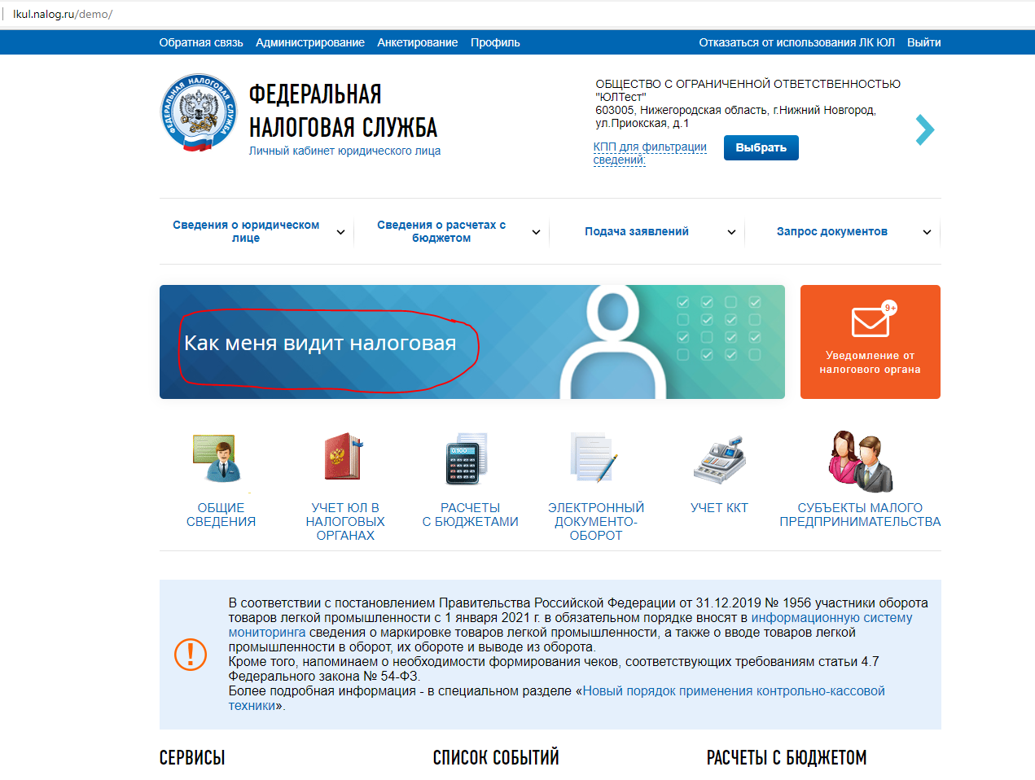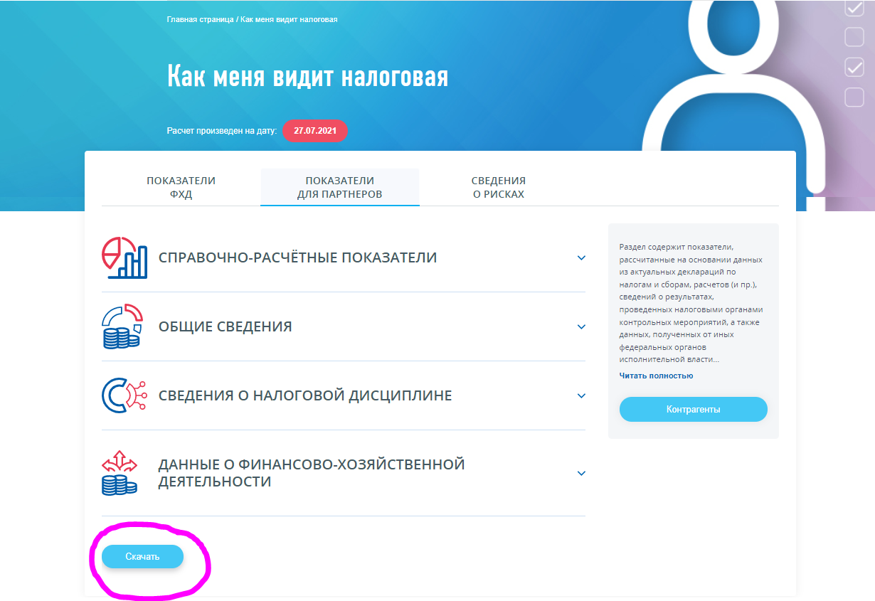

*При невозможности предоставления "Показателей для Партнеров" просим предоставить официальное письмо (на бланке организации) об этом с указанием причины отсутствия.

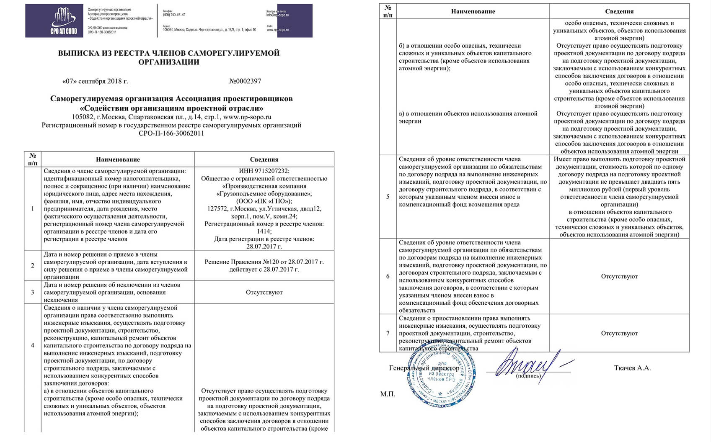
(Образец) Выписка из реестра СРО

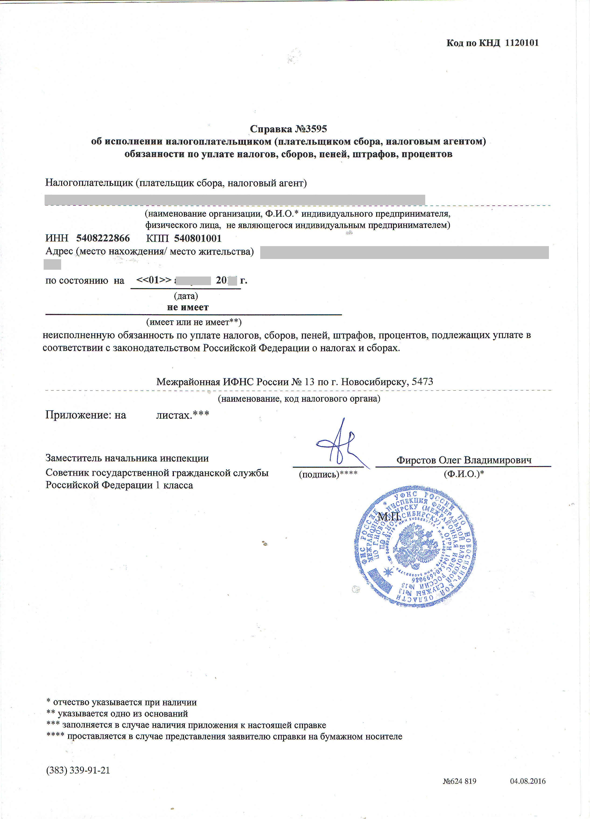
(Образец) Справка об исполнении налоговых обязательств (КНД 1120101)

